LAPORAN AKHIR PRAKTIKUM

Mata Praktikum : RPL 2
Kelas : 4IA26

Praktikum ke- 6
Tanggal : 18 November 2025
Materi : iReport
NPM 50422562
Nama : Ferdian Ihza Rayendra
Ketua Asisten : Fedro

Nama Asisten :
Paraf Asisten :
Jumlah Lembar : 5 Lembar



LABORATORIUM TEKNIK INFORMATIKA UNIVERSITAS GUNADARMA
2025

Listing :

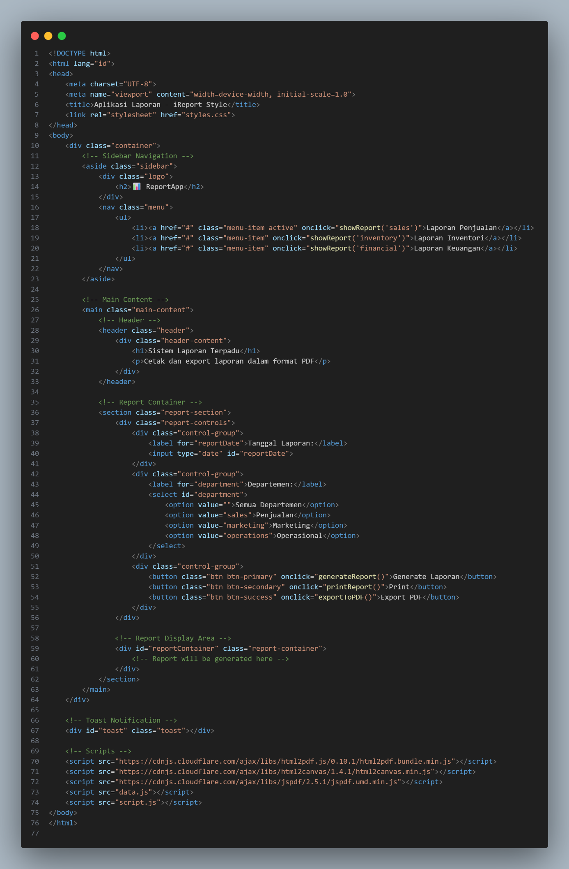

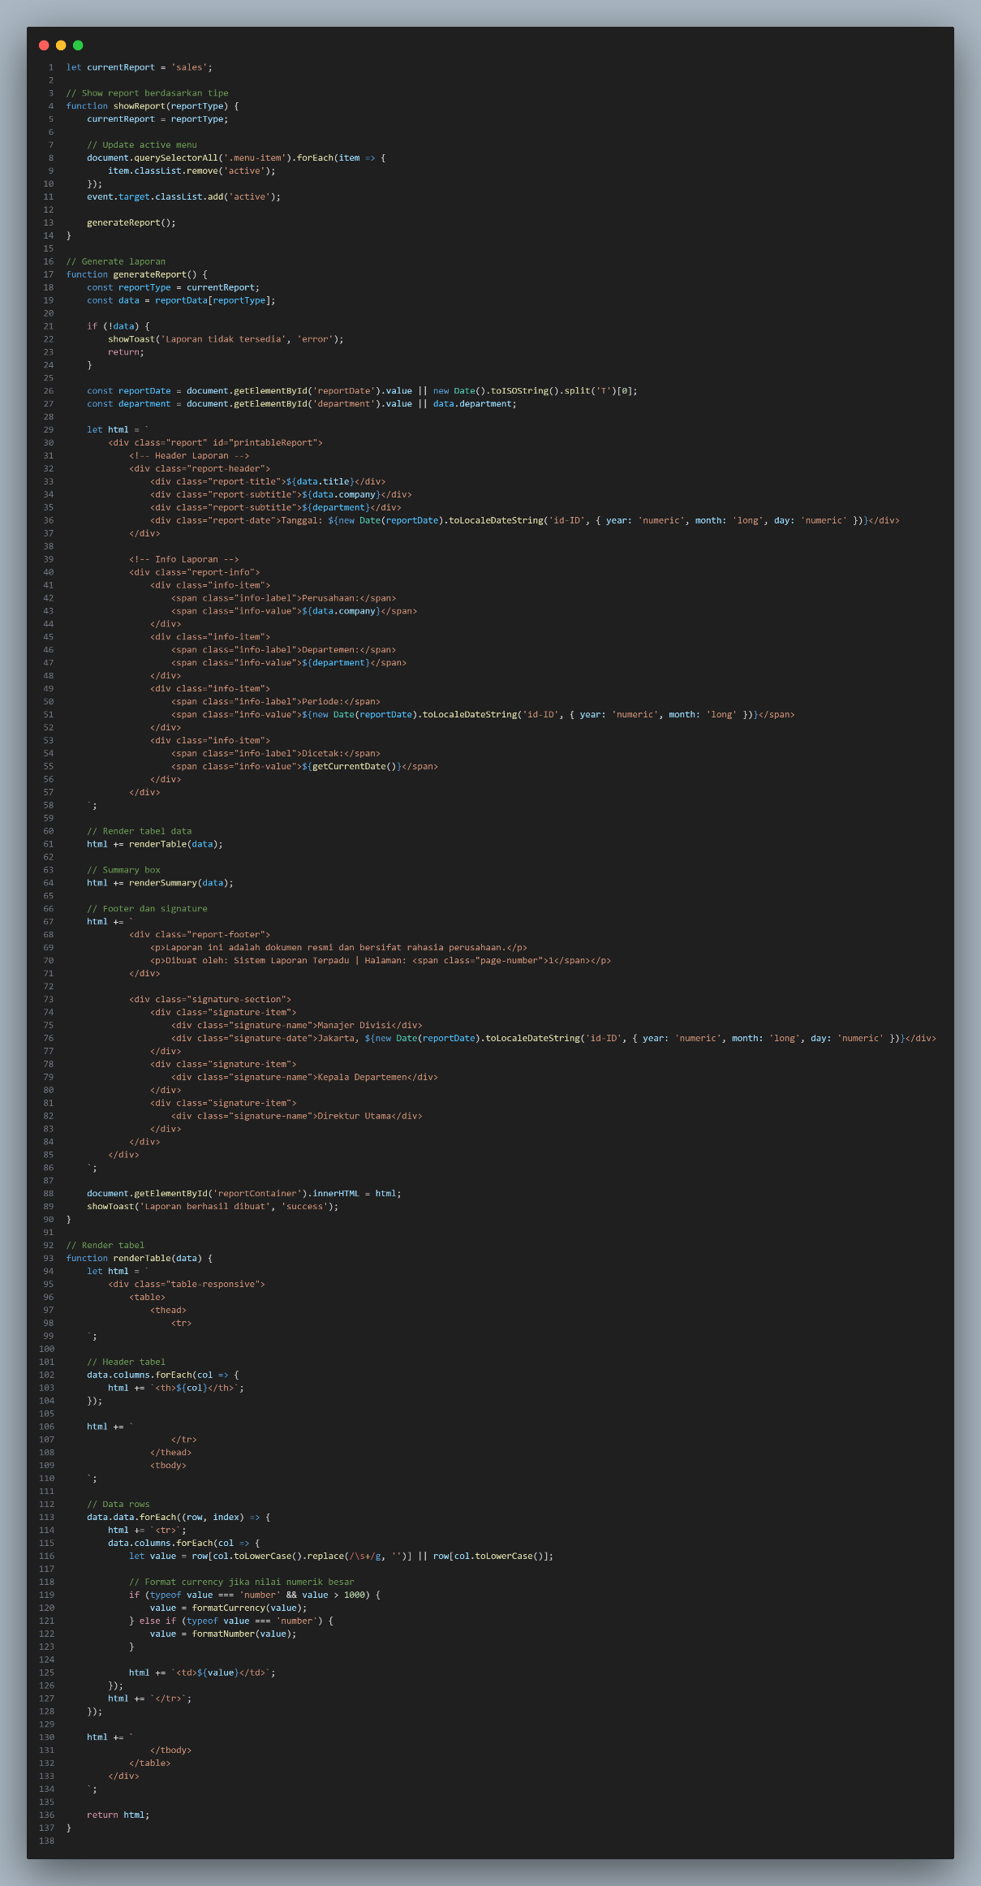
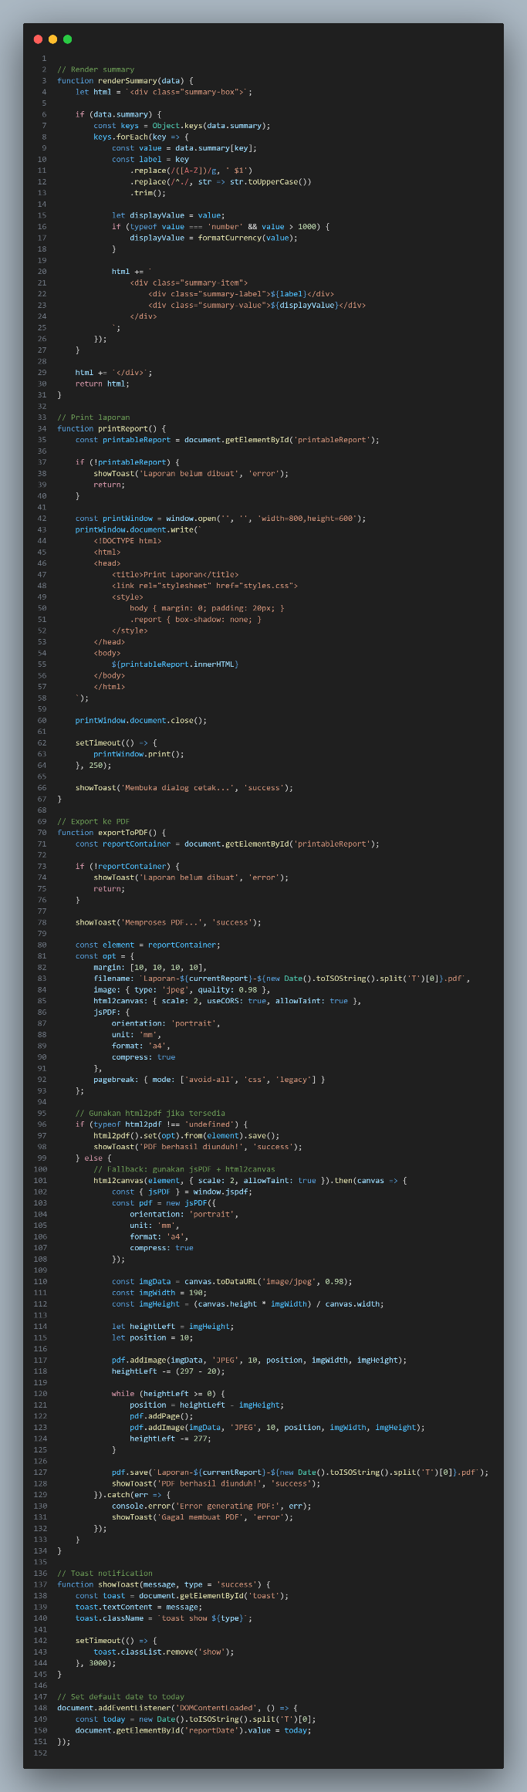
Logika :

Kode HTML tersebut membangun struktur aplikasi laporan bergaya iReport dengan layout dua bagian utama: sidebar dan main content. Sidebar berfungsi sebagai navigasi untuk memilih jenis laporan seperti penjualan, inventori, dan keuangan. Ketika menu diklik, fungsi JavaScript showReport() akan dipanggil untuk mengubah laporan yang ditampilkan. Di bagian main content terdapat header aplikasi, area kontrol laporan untuk memilih tanggal dan departemen, serta tombol untuk menghasilkan laporan, mencetak, atau mengekspor ke PDF. Semua hasil laporan akan ditampilkan di dalam elemen #reportContainer.

Di bagian bawah halaman, terdapat elemen notifikasi toast (#toast) untuk menampilkan pesan status seperti berhasil membuat laporan atau error. Aplikasi memanfaatkan beberapa library eksternal seperti html2pdf, html2canvas, dan jsPDF untuk menangani fitur export dan print laporan. File data.js menyediakan data laporan, sedangkan script.js berisi logika utama seperti generate report, render tabel, print, dan export PDF. Secara keseluruhan, kode HTML ini adalah kerangka UI dari aplikasi sistem laporan terpadu yang bekerja bersama script JavaScript untuk menghasilkan laporan dinamis dan profesional.

Kodingan ini bertugas untuk menghasilkan laporan dinamis berdasarkan tipe laporan yang sedang dipilih oleh pengguna. Fungsi showReport() mengubah laporan aktif, memperbarui tampilan menu, lalu memanggil generateReport() untuk membuat isi laporan. Pada proses pembuatan laporan, sistem mengambil data berdasarkan kategori, membaca tanggal dan departemen yang dipilih, lalu menyusun struktur HTML yang mencakup header laporan, informasi perusahaan, tabel data, ringkasan, serta bagian tanda tangan. Fungsi render seperti renderTable() dan renderSummary() digunakan untuk memformat tabel dan ringkasan secara otomatis, termasuk formatting angka dan mata uang.

Selain menampilkan laporan, sistem juga menyediakan fitur untuk mencetak (printReport()) dan mengekspor laporan ke PDF (exportToPDF()), menggunakan html2canvas, jsPDF, atau html2pdf jika tersedia. Jika laporan belum dibuat, sistem akan menampilkan notifikasi menggunakan showToast(). Ketika halaman pertama kali dimuat, tanggal otomatis di-set ke hari ini. Secara keseluruhan, logika program ini berfokus pada pembuatan laporan interaktif yang dapat ditampilkan, dicetak, atau diekspor dengan tampilan profesional.

Output :
